Palabra de Vida: Noviembre de 2022
Se recomiendan fechas, pero se pueden utilizar estos materiales en cualquier momento.
Este mes presentamos…
Noviembre es el Mes Nacional de Hospicio y Cuidados Paliativos.
Nos ofrece una buena oportunidad para destacar los temas de hospicio, cuidado paliativo y otros temas sobre el fin de la vida. Se encuentran disponibles los siguientes recursos:
- Cuidado católico para los enfermos y moribundos
Esta página digital presenta oraciones, artículos y recursos educativos para ayudar a los católicos a llevar el amor de Cristo a quienes sufren por enfermedad o están cerca de la muerte.
- Inserto para el boletín: El testimonio del buen samaritano
Este artículo de cuatro páginas es un resumen que ofrece la visión general de los puntos clave de Samaritanus bonus con un enfoque concreto sobre los cuidados paliativos y de hospicio.
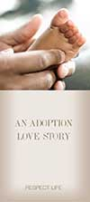
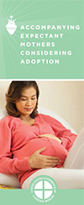
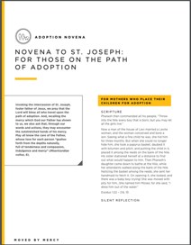
Mes nacional de concientización de la adopción
Esta ocasión es una oportunidad para destacar el don de la adopción. Hay recursos disponibles para ayudarles a apoyar y rezar por todas las personas cuya vida se ve afectada por una adopción:
- Relato de una adopción de amor
- Acompañamiento de madres gestantes que están considerando dar en adopción
- Novena a San José: para los que se encuentran en el camino de la adopción
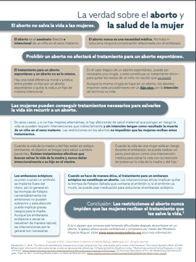
¡Nuevo! La verdad sobre el aborto y la salud de la mujer

Este recurso de una página responde a los mitos que afirman que las restricciones al aborto limitan el acceso a cuidados vitales para la salud de la mujer.
Este recurso puede imprimirse en boletines parroquiales, incluirse en noticieros, compartirse en las redes sociales y más para educar a los católicos sobre estas afirmaciones falsas
Solemnidad de Nuestro Señor Jesucristo, Rey del Universo
20 de noviembre de 2022
Hay recursos disponibles para ayudar a los fieles a conocer acerca de la Solemnidad de Cristo Rey y su relación con la libertad religiosa.
20

Palabra de Vida: Noviembre de 2022
Intercesiones por la Vida
1º de noviembre  Por todos los cristianos:  que anticipemos la resurrección de los muertos  preparándonos ahora, en la esperanza,  para nuestro pasaje de esta vida a la eterna;  roguemos al Señor: | Solemnidad de Todos los Santos
6 de noviembre  Para los enfermos, los que sufren y los moribundos:  que reciban el cuidado apropiado que incluya  las necesidades físicas, psicológicas y espirituales  al acercarse al camino que los lleva a la vida eterna;  roguemos al Señor: | 32° Domingo  del Tiempo Ordinario
13 de noviembre  Por los funcionarios públicos, en especial los recién electos:  para que se esfuercen por gobernar con la sabiduría de Dios,  protegiendo la vida desde la concepción hasta la muerte natural;  roguemos al Señor: | 33° Domingo del Tiempo Ordinario
20 de noviembre  Por las parejas casadas que consideran adoptar:  para que el Espíritu Santo guíe su discernimiento,  les conceda paz y cumplan su santa voluntad;  roguemos al Señor: | Solemnidad de Nuestro Señor Jesucristo, Rey del Universo
27 de noviembre  Por todos los fieles:  que Dios nos ayude a construir una cultura de la vida  esperando vigilantes Su regreso;  roguemos al Señor: | Primer Domingo de Adviento

Palabra de Vida: Noviembre de 2022
Citas para boletines
6 de noviembre  "La muerte es un momento decisivo en el encuentro de la persona con Dios Salvador. Ayudar al cristiano a vivirlo en un contexto de acompañamiento espiritual es un acto supremo de caridad. Rodea al paciente con el apoyo sólido de relaciones humanas para acompañarlo y darle esperanza. El cuidado paliativo y de hospicio son instrumentos preciosos y cruciales en el cuidado de pacientes con enfermedades graves y complejas o terminales, y ayudan a proporcionar consuelo a los pacientes y a sus familiares.  Secretariado de Actividades Pro-Vida de la USCCB  "El testimonio del Buen Samaritano: cuidados paliativos y hospicio" | 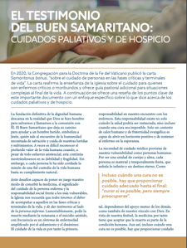  Bajar
13 de noviembre  "... la Corte Suprema en Dobbs allanó el camino para un cambio de paradigma en la legislación estadounidense permitiéndole agrandar sus límites para acoger nuevamente un segmento de la familia humana que había estado fuera de sus protecciones durante casi medio siglo. Dobbs, constituye, entonces, una victoria para la justicia, el imperio de la ley y la autogestión. Pero para los que rezamos para que llegara este momento, es la ocasión para una renovación y rededicación de nuestros esfuerzos para edificar una cultura de la vida y una civilización del amor.¨  Arzobispo William E. Lori, presidente del Comité sobre actividades Pro-Vida de USCCB  "Edificar una cultura de la vida en un mundo posterior a Roe" | 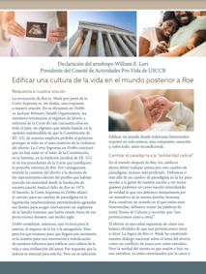  Bajar  En línea
20 de noviembre  “No podemos imaginar amar a un niño que concebimos más de lo que amamos a Andrew. Es sorprendente lo bien que se adapta a nuestras personalidades... Adoptar a Andrew nos ha hecho más conscientes del poder de Dios y de su amor por nosotros. Comprendemos que siempre tiene un plan perfecto para nuestras vidas”.  Secretariado de Actividades Pro-Vida de la USCCB  “Relato de una adopción de amor” | 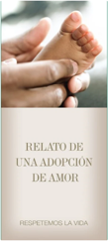  Bajar  En línea
27 de noviembre  “Tras haber recibido el don del Evangelio de la Vida, somos el pueblo de la vida y un pueblo para la vida. Es nuestro deber proclamar el Evangelio de la Vida al mundo. Proclamar a Jesús es proclamar la vida. La gratitud y la alegría ante la incomparable dignidad de la persona humana nos impulsan a llevar el Evangelio de la ida al corazón de todas las personas y hacer que penetre en todas las partes de la sociedad.”  Secretariado de Actividades Pro-Vida de la USCCB  "El Evangelio de la Vida: Breve resumen" | Bajne | Lean en línea  En línea

Palabra de Vida: Noviembre de 2022

Arte del boletín
Pueden usar estas y otras imágenes para bajar de la galería de imágenes Respetemos la Vida en Internet siempre y cuando no se modifiquen de ningún modo, excepto en el tamaño. ¡Gracias!
Domingo, 6 de noviembre ^{de} 2022
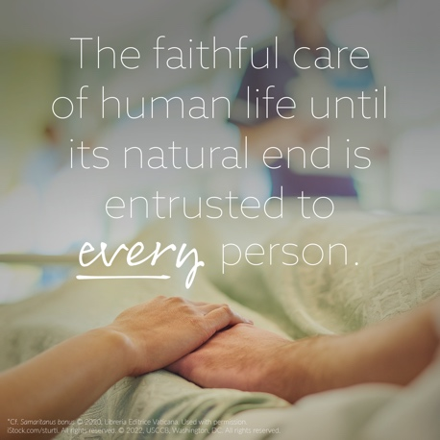
Artículo "El testimonio del Buen Samaritano: cuidados paliativos y hospicio"
Imagen: inglés | español

Domingo, 20 de noviembre ^{de} 2022
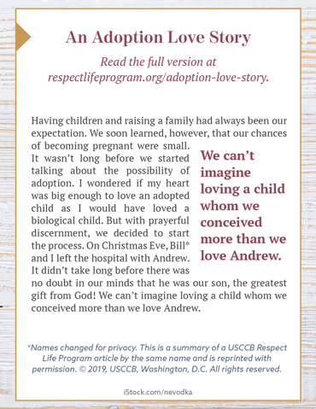
- Imagen (Color): inglés | español
- Imagen (escala de grises): inglés | español
- Citar fuente: Relato de una adopción de amor (Vaya al pie de la página digital para ver formatos adicionales.)

Domingo, 27 de noviembre ^{de} 2022
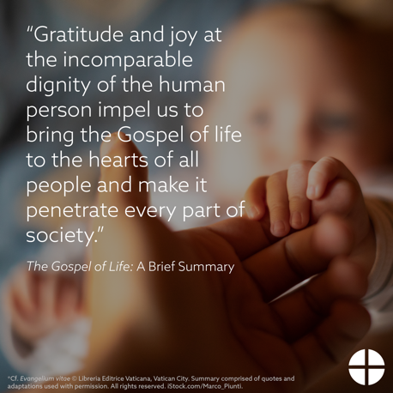
Artículo : El Evangelio de la Vida: Breve resumen
Imagen, Volante para el boletín en PDF y documento en Word
https://www.usccb.org/resources/gospel-life-brief-summary

